PRESSEMITTEILUNG 14/2024 – 5. November 2024
Gruppen mit bis zu 31 Teilnehmern und weitere neue Funktionen:
Cardos „Mesh Boost“ bringt alle aktuellen PACKTALK-Systeme aufs nächste Level
Umfassendes Update zur EICMA 2024: Mit dem sogenannten „Mesh Boost“-Paket bringt Cardo Systems für alle Kommunikationssysteme der aktuellen PACKTALK-Generation ein umfangreiches Feature-Update für den Mesh-Betrieb. Neben erweiterter „Dynamic Mesh Communication“ (DMC) für Gruppen von jetzt bis zu 31 Fahrern profitieren die beliebten Modelle nun auch von „Remote Grouping“ und „Public Mesh“, außerdem wird der Modus für private Gespräche verbessert. Darüber hinaus bieten demnächst alle Cardo-Geräte, welche die Cardo Connect-App nutzen, eine Voice-over-IP-basierte „Cellular Intercom“-Funktion.

Größere Gruppen, neue Kommunikationsfeatures und maximale Flexibilität: Pünktlich zum zehnjährigen Jubiläum des ersten PACKTALK-Modells – seines Zeichens das weltweit erste Mesh-Kommunikationssystem überhaupt – macht Cardo allen Besitzern eines aktuellen PACKTALK Systems ein dickes Geschenk. Im sogenannten „Mesh Boost“-Paket sind eine ganze Reihe neuer, spannender Features enthalten. Das Beste daran: Dieses Update kommt schnell, einfach und völlig kostenlos via Over-the-Air-Software-Update und bringt die Geräte aufs nächste Level in Sachen Motorradkommunikation. Und als wäre das noch nicht genug, ist der „Mesh Boost“ nur die erste einer ganzen Reihe von Aktionen, mit denen Cardo 2025 zum „Year of the Mesh“ macht.

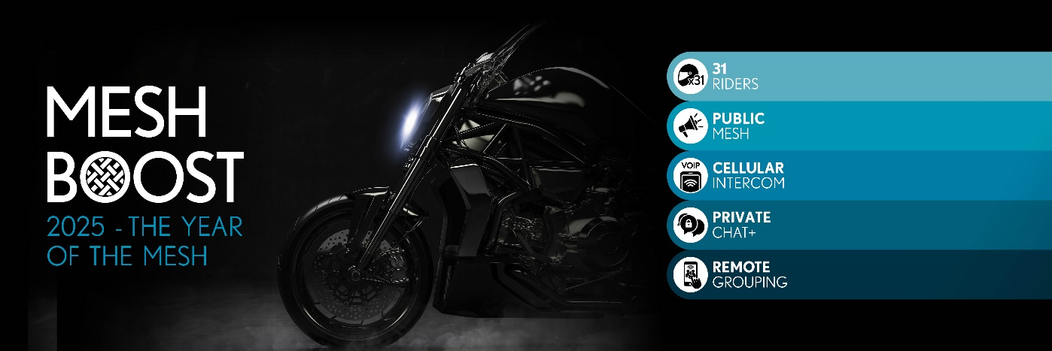

Zu den wichtigsten Verbesserungen des großen „Mesh Boost“-Pakets gehören:

- Erweiterte Gruppengröße auf 31 Fahrer
Cardos „Mesh Boost“ ermöglicht es erstmals überhaupt, Gruppen von bis zu 31 Fahrern per „Dynamic Mesh Communication“ (DMC) miteinander zu verbinden. Damit wird die bisherige Kapazität von 15 Teilnehmern mehr als verdoppelt. Natürlich können alle DMC-Features genutzt werden – das heißt: Automatische Wiederverbindung, sehr einfache Kopplung und zuverlässige, qualitativ hochwertige Verbindungen jetzt auch in einer XXL-Gruppe!

- Public Mesh
Diese neue Funktion erlaubt es, mit bis zu 31 Teilnehmern innerhalb der Reichweite des DMC-Netzwerks zu sprechen – auch OHNE, dass diese Systeme vorher miteinander gekoppelt wurden. Es ist also ein offener Kanal für spontane Gespräche mit allen Cardo-Fahrern in der Nähe. Darüber hinaus ist es eine schnelle und einfache Lösung, um mit Mitfahrern zu kommunizieren, ohne dafür eigens eine Gruppe einzurichten: einfach Public Mesh aktivieren und starten!

- Private Chat +
Private Gespräche innerhalb einer größeren Gruppe können jetzt mit einer beliebigen Anzahl von Benutzern geführt werden (bisher waren es maximal zwei). Mögliche Teilnehmer für eine Private-Chat-Gruppe werden über die Cardo Connect-App eingeladen und können die Einladung wie einen normalen Anruf annehmen.

- Remote Grouping
In den seltensten Fällen werden alle Fahrer einer Gruppe am gleichen Ort zu einer gemeinsamen Tour aufbrechen. Die neue Remote-Grouping-Funktion ermöglicht es, bereits vor der Anreise eine Gruppe einzurichten. Über einen via Cardo Connect-App generierten Link an alle Teilnehmer werden diese einfach zur neuen Gruppe eingeladen und die gemeinsame Tour kann sofort ohne zusätzliches Pairing vor Ort starten. Bitte beachten: Diese Links können an alle anderen App-Nutzer weitergeleitet werden, an der Gruppe teilnehmen können aber nur Besitzer von Cardo DMC-Systemen der zweiten Generation.

- „Cellular Intercom“-Verbindungen
Das neue „Cellular Intercom“-Feature verbindet über das Voice-over-Internet-Protocol- (VoIP) reichweitenunabhängig eine unbegrenzte Anzahl von Cardo-Nutzern. Wie bei Sprach- und Videoanrufen über Messaging-Apps wird dafür das Mobilfunknetz genutzt. Vorausgesetzt ist also ein entsprechend starkes Signal im Handy-Netz, abgerechnet wird über den individuellen Mobilfunktarif. „Cellular Intercom“ ist mit allen Cardo-Geräten möglich, welche die Cardo Connect-App nutzen, egal ob Bluetooth und DMC oder Bluetooth-basiert.
Bitte beachten: Der „Mesh Boost“ wird Anfang 2025 automatisch als kostenloses Over-the-Air-Software-Update für alle Benutzer der aktuellen DMC-Geräte der zweiten Generation von Cardo – einschließlich PACKTALK PRO, EDGE und NEO – ausgespielt.

2024: 20 Jahre „Breaking Boundaries“ – 2025: „The Year of the Mesh“
Mit der Vorstellung von „Mesh Boost“ am EICMA-Stand von Cardo Systems in Mailand beschließt das Unternehmen sein „Breaking Boundaries“-Motto des Jahres 2024 und begrüßt 2025 als „The Year of the Mesh“. Damit steht nach der Pionierarbeit mit dem weltweit ersten Bluetooth-Motorrad-Headset nun das weltweit erste Mesh-System im Fokus. Das erste PACKTALK-System der Marke wurde auf der EICMA 2014 vorgestellt. Dieses wegweisende System setzte einen neuen Benchmark für Motorradkommunikation und war erstmals im Mai 2015 für Kunden erhältlich.
Die gesamte Produktpalette von Cardo Systems finden Sie unter www.cardosystems.com. / Besuchen Sie Cardo Systems auf der EICMA
vom 5. bis 10. November 2024 in Halle 13, Stand M84.
Für Interviewanfragen auf der EICMA wenden Sie sich bitte an:
cardo@wortwerkstatt.de
---------------------------------------------------------------
Über Cardo Systems
Cardo Systems liefert hochmoderne Kommunikationssysteme für „Gruppen in Bewegung“. Sie verbinden Motorradfahrer und Outdoor-Enthusiasten mit ihrem Smartphone, ihrer Musik und untereinander. Cardo brachte 2004 das weltweit erste Bluetooth-basierte kabellose Motorrad-Headset auf den Markt und leistet seitdem über zahlreiche Innovationen Pionierarbeit in diesem Segment.
Dazu gehören die Einführung des ersten Kommunikationssystems auf Basis der Mesh-Technologie (DMC), das erste Premium-Soundsystem von JBL und das erste System mit „Natural Voice“ Sprachsteuerung, um nur einige zu nennen. Die Produkte von Cardo Systems sind in über 100 Ländern über ein wachsendes Händlernetz sowie direkt online erhältlich.
---------------------------------------------------------------
Weitere Informationen erhalten Medienvertreter bei:
Arnd von de Fenn / +49 (0) 7071 156 41 / cardo@wortwerkstatt.de
Sven Peters / +49 (0) 7071 156 42 / cardo@wortwerkstatt.de

Auf Wunsch versorgen wir Sie gerne mit weiteren Informationen und Bildmaterial sowie Testmustern der Cardo Systeme – sprechen Sie uns dafür gerne unter den o.g. Kontaktdaten an!

Sämtliche Informationen und Bilder dieser Presseveröffentlichung sind selbstverständlich frei und können für Medienzwecke jeglicher Art kostenfrei verwendet werden. Wir freuen uns über Belegexemplare & Links.

---------------------------------------------------------------

Cardo Systems im Social Web:

https://www.instagram.com/cardosystems_de/
https://www.tiktok.com/@cardosystems_de
https://www.youtube.com/@cardosystems_de
https://www.facebook.com/cardosystemsde
https://x.com/CardoSystems

